สถิติสมัครสอบแข่งขัน
- การเข้าสู่หน้าสถิติการสมัครสอบแข่งขันให้ใช้เมาส์คลิก “สอบแข่งขัน” จากนั้นระบบจะแสดงเมนูย่อยให้ใช้เมาส์ทำการคลิกที่ “สถิติสมัครสอบแข่งขัน” ระบบจะทำการแสดงหน้า “สถิติสมัครสอบแข่งขัน”
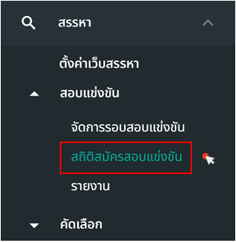
รูปภาพที่ 11 - 22 แสดงการเข้าสู่หน้าสถิติสมัครสอบแข่งขัน
- ในหน้า “สถิติสมัครสอบแข่งขัน” ระบบจะทำการแสดงข้อมูลสถิติการสอบแข่งขัน โดยจะแยกข้อมูลสถิติการสอบแข่งขันตามข้อมูลต่าง ๆ เช่น ข้อมูลจำนวนข้อมูลผู้สมัคร ผู้มีสิทธิ์สอบ ผู้เข้าสอบ ผู้ผ่านการสอบแข่งขัน หรือข้อมูลผู้สมัครสอบแยกตามเพศ หรือตามช่วงอายุ เป็นต้น และหากต้องการดาวน์โหลดรายงานสถิติการสมัครสอบแข่งขัน ให้ทำการใช้เมาส์คลิก 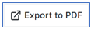 ระบบจะทำการดาวน์โหลดรายงานสถิติการสอบแข่งขันออกมาในรูปแบบไฟล์ .pdf โดยแสดงข้อมูลสถิติการสมัครสอบแข่งขันทั้งหมด
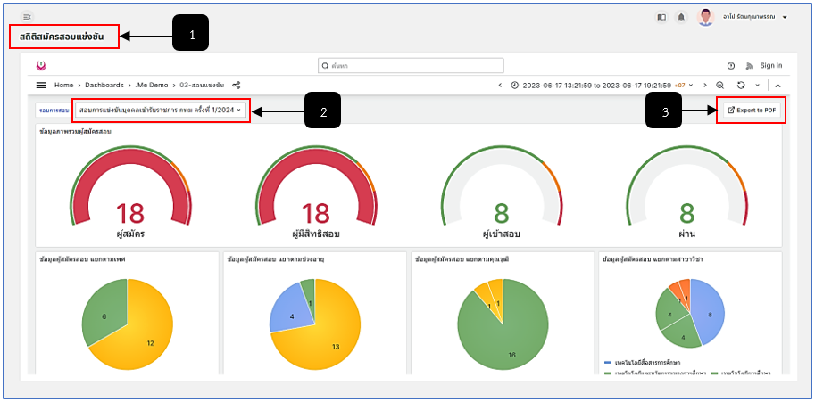
รูปภาพที่ 11 - 23 ข้อมูลสถิติการสมัครสอบแข่งขัน
หมายเลข 1 ตำแหน่งแสดงชื่อหน้าสถิติสมัครสอบแข่งขัน
หมายเลข 2 ช่องสำหรับคลิกเลือกรอบสอบการแข่งขันที่ต้องการให้ระบบแสดงข้อมูล
หมายเลข 3 ปุ่มสำหรับคลิกเพื่อดาวน์โหลดรายงานสถิติการสอบแข่งขัน

